嘉義縣社會局委託

天主教中華聖母基金會辦理

森嶼-身心障礙者社區式日間服務中心

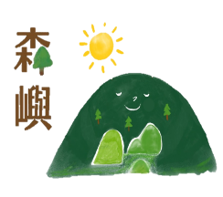

1. **對象資格**
2. 設籍或實際居住嘉義縣並領有身心障礙證明者，且未領有政府照顧費用補助及未接受機構照顧。
3. 35歲以上至未滿65歲者為優先，18歲以上未滿35歲者次之。
4. 經嘉義縣社會局需求評估核定有「日間照顧服務需求」者。
5. 經本會團隊人員評估通過「日常生活功能評量」者。
6. **服務內容**

辦理多元活動課程：

1. 生活自理、自我照顧能力提升，如：個人整潔、交通安全…等。
2. 人際關係及社交技巧訓練，如：情緒覺察、溝通表達…等。
3. 文康休閒興趣及參與能力培養，如：桌遊、旅遊、美術…等。
4. 健康保健知識及個人體能強化，如：疾病衛教、體適能…等。
5. 社區適應、資源拜訪及友善互動，如：購物、社區拜訪…等。
6. 除上述五大主題活動課程外，每週開班會以訓練自我決定及表達。
7. **收費標準**
8. 服務費：每人每月2,500元，適應期不收費。開案後，月出席達15個(含)工作天以上，收取服務費2,500元；月出席未達15個工作天，採每日220元計費。使用服務未滿1日，仍以日計算。
9. 餐費：需代訂午餐者，每月代收1,500元，依服務對象用餐金額扣款。
10. **服務時間**

週一至週五，上午8：00~下午4：30，例假日(週六、週日)及國定假日休息。

1. **位置交通**
2. 地址：嘉義縣朴子市中正里山通路106號1樓(侯守恩診所旁)。
3. 鄰近公車站點：可查詢嘉義客運、嘉義縣公車路線，是否沿經朴子農會、山通南通路口、朴子市場站。

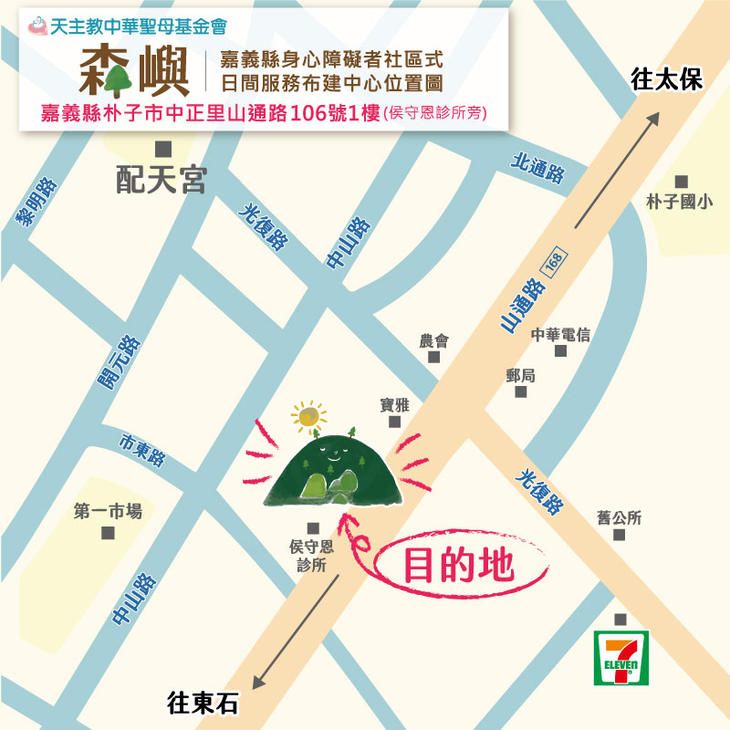

1. **連絡方式** (有意願參與者，請填寫申請表及來電預約參觀)

電話：05-3701221 傳真：05-3701069

手機：0965-505318

電子信箱：dcdc.puzi@gmail.com

1. **服務流程**



財團法人私立天主教中華聖母社會福利慈善事業基金會

**森嶼-嘉義縣身心障礙者社區式日間服務中心**

**專業人員適用申請表(2/2)**

|  |  |  |  |
| --- | --- | --- | --- |
| 姓　　名 |  | 申請日期 | 年　　　月　　　日 |
| 生理性別 | □男　　□女 | 出生日期 | 年　　　月　　　日 |
| 身分證字號 |  | 電　　話 |  |
| 手　　機 |  | 重大傷病 | □是，說明： □否 |
| 戶籍地址 |  | | |
| 通訊地址 | □同上 | | |
| 主要聯絡人 |  | 關　　係 |  |
| 聯絡人電話 |  | 聯絡人手機 |  |
| 障礙類別 | 第 類 | 障礙等級 | □輕度□中度□重度□極重度 |
| 福利身分/  福利補助 | □低收入戶，第 款 □中低收入戶 □身障生活補助(2.5倍以下)  □原住民 □榮民/眷(俸： 元/月) □一般戶  □其他身分/補助，請說明： | | |
| 教育史 | □無 □國小：特教.資源.普通 □國中：特教.資源.普通  □高中/職(學校： ，科系： )  □其他，請說明： | | |
| 定點式服務使用史 | □全日型機構照顧，請說明：（名稱、年度）  □身障社區/機構日間照顧，請說明：（名稱、年度）  □長照失能日間照顧，請說明：（名稱、年度）  □日間作業設施，請說明：（名稱、年度）  □社區家園，請說明：（名稱、年度）  □庇護工場，請說明：（名稱、年度）  □其他，請說明：（名稱、年度）  □以上皆無，皆在家照顧。 | | |

(請接續下頁)

財團法人私立天主教中華聖母社會福利慈善事業基金會

**森嶼-嘉義縣身心障礙者社區式日間服務中心**

**專業人員適用申請表(2/2)**

|  |  |  |  |  |  |
| --- | --- | --- | --- | --- | --- |
| 身障者姓名 |  | 轉介單位 | |  | |
| 轉介人員 |  | 聯絡電話 | |  | |
| 電子信箱 |  | 傳真電話 | |  | |
| 回覆方式 | □1.無須回覆 □2.電話回覆 □3.mail回覆 □4.傳真回覆 | | | | |
| 個人/家庭描述 | (請盡可能填寫完整資訊，包括家系生態圖、身心障礙者狀況、家庭狀況等) | | | | |
| 單位地址 | 嘉義縣朴子市山通路106號1樓 | | 電子信箱 | | dcdc.puzi@gmail.com |
| 聯絡電話 | 05-3701221 | | 傳真電話 | | 05-3701069 |
| 受案社工員 |  | | 督　　導 | |  |
| 備 註 | 請傳真或E-mail至本會，並來電確認；本會將於完成評估後回覆結果。 | | | | |